
2016年2月22日発行
16-8号
（http://www.jremnant.com/）

現場から（最近のニュースから）
自信があっても
清原選手が薬物の問題で逮捕され、大きな話題になりました。なぜ、実績もあり、地位もお金もあった清原選手が、自信をなくして、薬物に陥ったのか、『自衛隊メンタル教官が教えてきた 自信がある人に変わるたった１つの方法』の著者で、優秀でマッチョが多い自衛隊員の心に詳しい下園壮太氏が解説した記事がありました。

下園氏によると、自信には「３つの自信」があるということです。第１の自信は「“できる”という自信」で、実社会での成果と直接的に関係します。しかし、“できる”自信だけでは乗り越えられない問題が出てきときに、「まだまだ、やれる」と思えるために必要なのが、第2、第3の自信だということです。第2の自信は「自分の体力や生き方に対する自信」。しかし、この自信も自分の体力が落ちてきたことに気づくときに、揺れるようになります。そのときに、「守ってくれる仲間がいる、愛されている、必要とされている」と感じられることが、第3の自信で、それによって、なんとか生きていくことができるということです。清原選手の場合、できるという自信で、順調に進んでいたのですが、年齢には勝てず、成績が落ちるようになり、第1の自信が低下しました。そのときに、「第2の“身体・生き方”の自信」も影響を受けて低下し、成績が落ちたことで、周囲の関心も薄れて、世の中から必要とされなくなったと感じ、「第3の“愛される”の自信」もなくしてしまったということです。

人は、できるという自信（第1の自信）を失うときに、なんとか回復しようとして、第2、第3の自信を補強しようとするそうです。清原選手の場合は、身体的能力の回復を目指して、金髪・ピアスや入れ墨、格闘家を目指そうとしたのではないかということです。しかし、周囲はその異様な雰囲気に次第に距離を取り、結果的には第3の自信の低下になってしまいました。そこで、最終的に陥ったのが薬物だったのだろうということです。薬物は、まさに「第2の自信」を速攻で回復させてくれるものだからです。しかし、薬物の効果はすぐに切れ、より苦しくなって、また薬物を求めるので、「やめようと思うのにやめられない状態」になります。これは、「自分の身体をコントロールできない」という、強烈な第2の自信の低下につながり、死ぬほどつらい体験をしていたはずだということでした。人は社会での成果を失いはじめると、身体を補強し、愛を求めるようになり、それが極端になると、思わぬ挫折につながるので、そうならないためにも、社会での成功だけでなく、ほかの自信も意識したバランスのいい生き方を送りたいものです、ということばで、記事は結んでありました。（2月19日 dot.より）

「自分で自分をコントロールできない」ようになることは、清原選手だけのことではありません。どんなに自信があっても、どうしようもない問題につぶかることがあるはずです。人間は、ほんとうはとても無力な存在です。自分がほんとうに無力だと気づくとき、実は、人間のほんとうの姿に気づいたということです。ほんとうの姿に気づいたときに、はじめて、本当の生き方もできるようになります。あなたが自信を失い、ほかのことで補強しようとされているなら、補強しようとあがくことなく、それこそが真実の姿だと認めて、本当の生き方を始めませんか。その本当の生き方について、あなたにお知らせしたいのです。
救いの道
だれでも幸せになって、うまくいきたいのに、なぜ人生がこんなにも苦しくてつらいのでしょうか。
予期せぬ事故にあい、やることなすこと、すべてうまくいかず、会社ではやりがいどころか、仕事と人に疲れるばかりです。学校は、もはやいじめの天国になりつつあります。家庭内は冷たい風が吹き、一つ屋根の下でばらばらになり、実際に崩壊しているところも少なくありません。そのうち体は病気になり、心も病んでしまい、眠れない夜が続きます。お酒や薬に頼り、ギャンブルや快楽に走ってみても答えはありません。わらにもすがる思いで占いをして、おふだやお守りをつけてみますが、解けそうにもなく、どんどんひどくなるだけです。
ときには、表では他人がうらやむほどの成功をおさめたのに、裏は穴が開いてもれていくし、隠れた問題でなげき、ため息をつきながら人生のむなしさを感じています。胸にはぽっかりと穴が開いて、埋められません。とても憂うつになって、時々、自殺の衝動にかられます。幻聴や幻覚に悩まされるときもあります。

なぜこうなったのでしょうか。
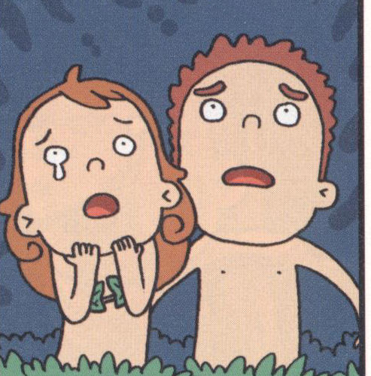
それは、人が神様を離れているからです。魚が水を離れ、木は土から根を放り出すと枯れて苦しみ死んでいきます。人は神様に会って神様とともにいるべきたましいを持つ存在です(創世記1:27)。ですから、神様と出会う時、すべての問題が解決され、新しい人生が始まります。しかし、人は罪を犯して神様を離れてしまい、二度と神様に会うことができなくなりました。そのときから、目には見えない暗やみの力が、人を運命の力に閉じ込めて、苦しめて滅ぼしているのです。それで、どんなに暴れても抜け出すことができません。どんどん疲れはてて倒れるだけなのです。

神様は苦しみの中にいる人を愛し、この運命の泥沼から抜け出して、神様に出会うことができる道を開いてくださいました。その道がイエス･キリストです。イエス･キリストが罪人の私たちの身代わりとなって、十字架を背負い、すべての罪を赦してくださり(ローマ5:8)、私たちを苦しめていた暗やみと呪いの勢力を完全に打ち砕いて勝利なさいました(Ⅰヨハネ3:8)。そして言われます。「わたしは道であり真理であり、いのちなのです。わたしを通してでなければ、だれ一人として神に会うことはできません」(ヨハネ14:6)イエス･キリストは神様に会う道となりました。「疲れて重荷を負っている人はわたしのところへ来なさい。わたしがあなたがたを休ませてあげます」(マタイ11:28)と私たちを招いておられます。
もうこれ以上、苦しみの人生にとどまっている理由はありません。道であるイエス･キリストを信じることで、神様に会うことができます。「まことに、まことに、あなたがたに告げます。わたしのことばを聞いて、わたしを遣わした方を信じる者は、永遠のいのちを持ち、さばきに会うことがなく、死からいのちに移っているのです」「この方を受け入れた人々、すなわち、その名を信じた人々には、神の子どもとされる特権をお与えになった」だれでもイエス･キリストを救い主として信じ、心に迎え入れれば救われます。下の「受け入れのお祈り」を通してイエス・キリストを心に迎えることができます。

「愛の神様、神様の驚くべき愛と、救いの計画を感謝します。今、私は罪人であることを
認めて、悔い改めます。私の心の扉を開いて、今、イエス・キリストを私の救い主、私の
神様として受け入れます。私の罪を赦してくださり、私を救ってくださったことを感謝
いたします。これからは、神様のみこころに従って生きる者にしてください。イエス・
キリストの御名によってお祈りします。アーメン」
相談のある方は、いつでも連絡ください

